Katalýza

Pracovní list je určen pro žáky středních škol a jeho cílem je na základě rozkladu peroxidu vodíku popsat princip katalýzy.
- Katalýza
_______________________________________________________

- Napište a vyčíslete rovnici rozkladu peroxidu vodíku.

…………………………………………………………………………………………………………………………………………………………………………………………………………………………………………

- Do schématu doplňte pojmy reakční koordináta, aktivační energie, potenciální energie reaktantů a potenciální energie produktů.
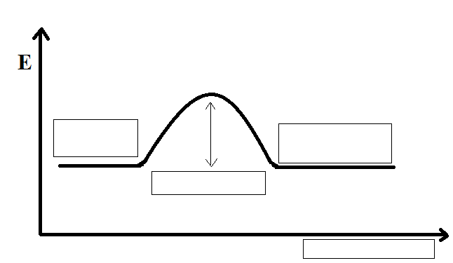

- Na základě předchozího schématu popište princip katalýzy.
……………………………………………………………………………………………………………………………………………………………………………………………………………………………………………………………………………………………………………………………………………………………………………………………………………………………………………………………………………………

Co jsem se touto aktivitou naučil(a):

………………………………………………………………………………………………………………………………………………………………………………………………………………………………………………………………………………………………………………………………………………………………………

Autor:
Toto dílo je licencováno pod licencí Creative Commons [CC BY-NC 4.0]. Licenční podmínky navštivte na adrese [https://creativecommons.org/choose/?lang=cs].

